新企业注册操作流程

第一类：对于2019年10月15日-2022年12月30日期间已经完成对外贸易经营者备案的企业，延用“两证合一”注册方式。
企业可直接使用统一社会信用代码登录贸促会原产地证申报系统http://qiye.ccpiteco.net，申领原产地证书。
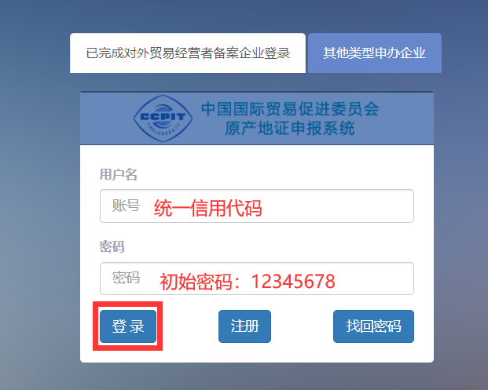
企业进入中国贸促会原产地网上签证系统企业端后，应立即补全企业海关编码、手签员信息，完成企业印章-中英文条形章及手签员签名的上传。在相关信息完善后，方可在线进行商品备案及原产地证书申报。

第二类：对于未取得对外贸易经营者备案的新注册企业，且未在贸促会进行过原产地企业注册备案的企业，需按照以下流程办理注册事宜。
第一步：递交资料注册。企业完整准确地填写声明后，将声明、营业执照副本复印件、海关编码证明文件复印件加盖公章扫描电子版提交至台州市贸促会指定邮箱（‍czrzeco@ccpittz.cn）并附上联系人联系方式，提交后请尽快采用快递邮寄或线下提交方式向相关签证机构提交纸质版上述材料。
- 声明（见附件）
- 营业执照副本复印件盖公章
- 海关编码证明文件复印件盖公章（可下载单一窗口海关回执单即报关单位备案证明带海关编码或http://credit.customs.gov.cn海关总署公示平台海关备案编码页截图）
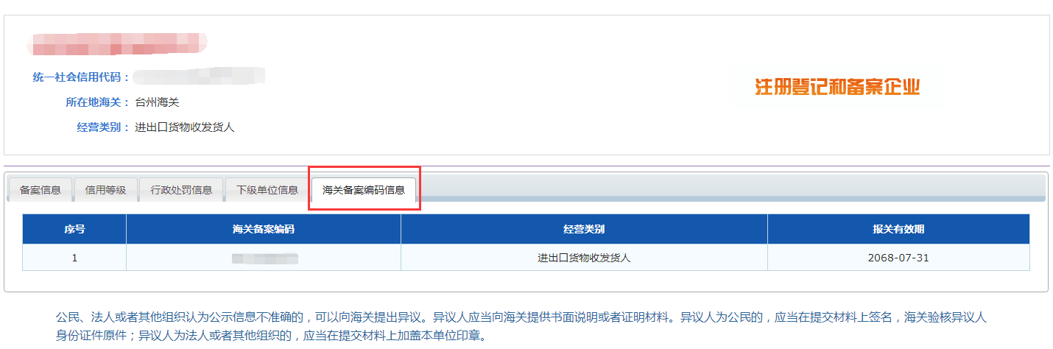

第二步：在线注册激活账号。企业在取得企业注册号后，登录“原产地证书申报系统”http://qiye.ccpiteco.net完成在线注册激活账号，并根据系统提示获取登录密码（法人是默认的手签员）。
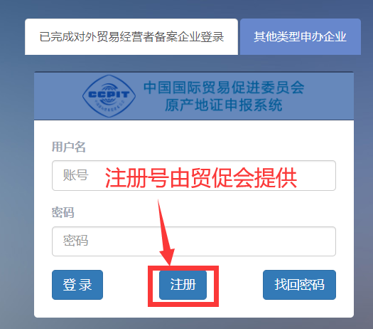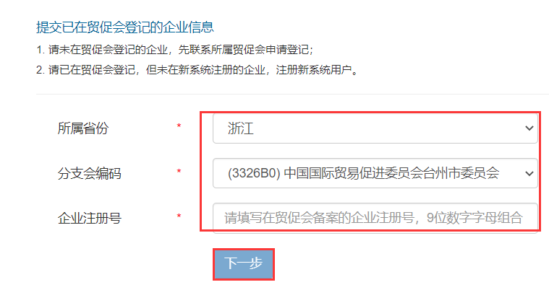
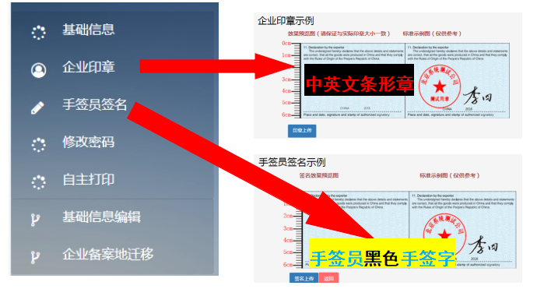
企业进入原产地证书申报系统后，应立即在系统中上传企业中英文条形章及上传手签员手写签名的扫描件电子版。在相关信息完善并审核通过后，方可在线进行商品备案及原产地证书申报。
咨询电话：0576-88686682
联系QQ：441285481
邮寄地址：椒江区开发大道692号广达嘉苑3号楼台州市行政服务中心二楼E01-E05窗口 88686682 小徐
新注册会员企业QQ群：539382373

注册号码
注册日期 | 年 月 日

申请原产地证书
注册登记表

申请单位名称：
登记表填写日：
贸促会签证机构代码：3326B0
声明
本单位
（统一社会信用代码：
中文名称：
英文名称：
中文地址：
法定代表人联系方式： ），现申请办理贸促会原产地证书业务，声明以下所填内容及呈交的文件资料真实正确，并保证：
一、严格遵守《中华人民共和国对外贸易法》、《中华人民共和国进出口货物原产地条例》、《中华人民共和国海关进出口货物优惠原产地管理规定》等有关法律法规及相应自由贸易协定的规定。
二、正式授权（手签员姓名： 身份证号： 联系电话： ）代表本单位办理原产地证书业务，在原产地证书及相关资料上签名等。若手签员发生变化，将及时向签证机构申报并办理相关变更手续。
三、随时准备接受签证机构的监督检查，保证所提供资料、文件的真实性和准确性，并为监督检查工作提供必要的工作条件。
如有违反上述保证，本单位自愿承担有关法律责任。
特此声明。

申请单位公章：
年 月 日

